2009年1月高等教育自学考试全国统一命题考试
非线性电子电路试题
课程代码：02342
一、单项选择题(本大题共10小题，每小题2分，共20分)
1.并联型石英晶体振荡器中，石英晶体呈现()
A.感性
B.容性
C.近似短路
D.电阻
2.某高频谐振功率放大器工作于过压状态，在偏置电压E
_{B.}E_{c}和基极激励电压U_{b}一定的情况下，欲将其调整到临界状态，可以采取的措施有()
A.增大负载电阻
B.减小负载电阻
C.将负载开路
D.将负载与回路采用抽头连接
3.某超外差接收机的中频频率为465kHz，当接收570kHz电台的节目时，还能听到频率为1500kHz电台的节目干扰，可以判断此干扰为()
A.干扰哨声
B.中频干扰
C.镜像干扰
D.互调干扰
4.各种混频器电路中，输出信号频谱最纯净的是()[最新年份咨询qq593777558]
A.二极管混频器
B.晶体三极管混频器
C.模拟乘法器混频器
D.场效应管混频器
5.西勒振荡器与克拉泼振荡器相比，更适用于()
A.固定频率
B.较高频率
C.振荡频率调节范围较窄
D.振荡频率调节范围较宽
6.设需要传输的信号为f（t）= HYPERLINK "http://zk.ikaoti.cn/zikao.htm" EMBED Equation.3 \* MERGEFORMAT $\sum_{n=1}^{∞}{u_{Ωn}}\text{cos}(Ω_{n}t+ϕ_{n})$，载波信号为u_{c}(t)=U_{c}cosω_{c}t，则数
学表达式u_{o}(t)= HYPERLINK "http://zk.ikaoti.cn/zikao.htm" EMBED Equation.3 \* MERGEFORMAT ${\text{kU}}_{c}\sum_{n=1}^{∞}{u_{Ωn}}\text{cos}(Ω_{n}t+ϕ_{n})\text{cos}ω_{c}t$是()
A.AM波
B.FM波
C.DSB波
D.SSB波
7.调频波的特点是()
A.载波频率随调制信号的频率而变化
B.载波频率随调制信号的大小而变化
C.载波幅度随调制信号的频率而变化
D.载波的附加相位随调制信号频率而变化
8.自动增益控制可以实现对输出信号振幅变化的限制，是通过控制放大器的()
A.输入信号不变
B.增益不变
C.增益随输入信号的增大而增大
D.增益随输入信号的增大而减小
9.如图所示，输入信号为：u₁(t)=U₁cos HYPERLINK "http://zk.ikaoti.cn/zikao.htm" EMBED Equation.3 \* MERGEFORMAT $Ω$t，u₂=U₂cosωt，ω>> HYPERLINK "http://zk.ikaoti.cn/zikao.htm" EMBED Equation.3 \* MERGEFORMAT $Ω$，可以判定输出信号u_{o}
为()
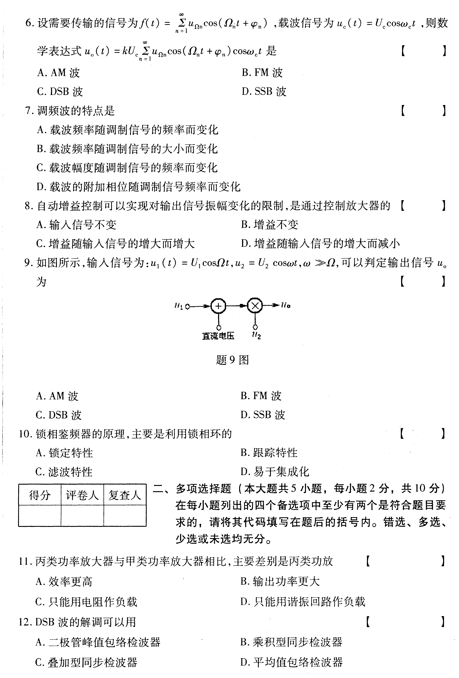[[微信公众号：ikaoti]
A.AM波
B.FM波
C.DSB波
D.SSB波
10.锁相鉴频器的原理，主要是利用锁相环的()
A.锁定特性
B.跟踪特性
C.滤波特性
D.易于集成化
二、多项选择题(本大题共5小题，每小题2分，共10分)
在每小题列出的四个备选项中至少有两个是符合题目要求的，请将其代码填写在题后的
11.丙类功率放大器与甲类功率放大器相比，主要差别是丙类功放()
A.效率更高
B.输出功率更大
C.只能用电阻作负载
D.只能用谐振回路作负载
12.DSB波的解调可以用()
A.二极管峰值包络检波器
B.乘积型同步检波器
C.叠加型同步检波器
D.平均值包络检波器
13.为了提高LC正弦波振荡器频率稳定性，可采取的措施有()
A.提高谐振回路的Q值
B.减弱晶体管与谐振回路之间的耦合
C.采用石英晶体代替谐振回路的电感元件
D.减小负载电阻
14.在斜率鉴频器和高频小信号谐振放大器电路中，均有并联谐振回路，二者不同之处是
()
A.斜率鉴频器中的并联谐振回路工作在谐振状态，而高频小信号谐振放大器中的谐振回路工作于失谐状态
B.斜率鉴频器中的并联谐振回路工作在失谐状态，而高频小信号谐振放大器中的谐振回路工作于谐振状态
C.斜率鉴频器利用谐振回路实现选频
D.斜率鉴频器利用谐振回路实现调频—调幅变换
15.在以下各种调制方式中，属于非线性频谱搬移的是()
A.普通调幅
B.单边带调幅
C.调频
D.调相
三、填空题(本大题共5小题，每小题2分，共10分)
请在每小题的空格中填上正确答案。错填、不填均无分。
16.在谐振频率f₀一定的情况下，并联谐振回路Q值越高，则通频带越________(宽窄)。
17.场效应管与晶体三极管相比，整体噪声要________(小大)。
18.在各种调幅波中，功率利用率最低的是________波，占据频带最窄的是________波。
19.欲实现无误差的频率跟踪，应采用自动________控制电路。
20.差分峰值鉴频器鉴频的基本原理是________。
四、简答题(本大题共3小题，每小题4分，共12分)
21.什么叫调制?无线通信中采用调制解决什么问题?
22．试画一个无线电超外差式接收机框图，并简要说明其中混频器的作用。
23．为了减小高频小信号谐振放大器内反馈的不良影响，提高放大器的稳定性，可以采取哪些措施。
五、计算题(本大题共5小题，共30分)
24.(6分)如图所示谐振回路，设电感的铜损忽略不计，信号源接在电感线圈的中心抽头，求回路有载Q和频带宽度B。
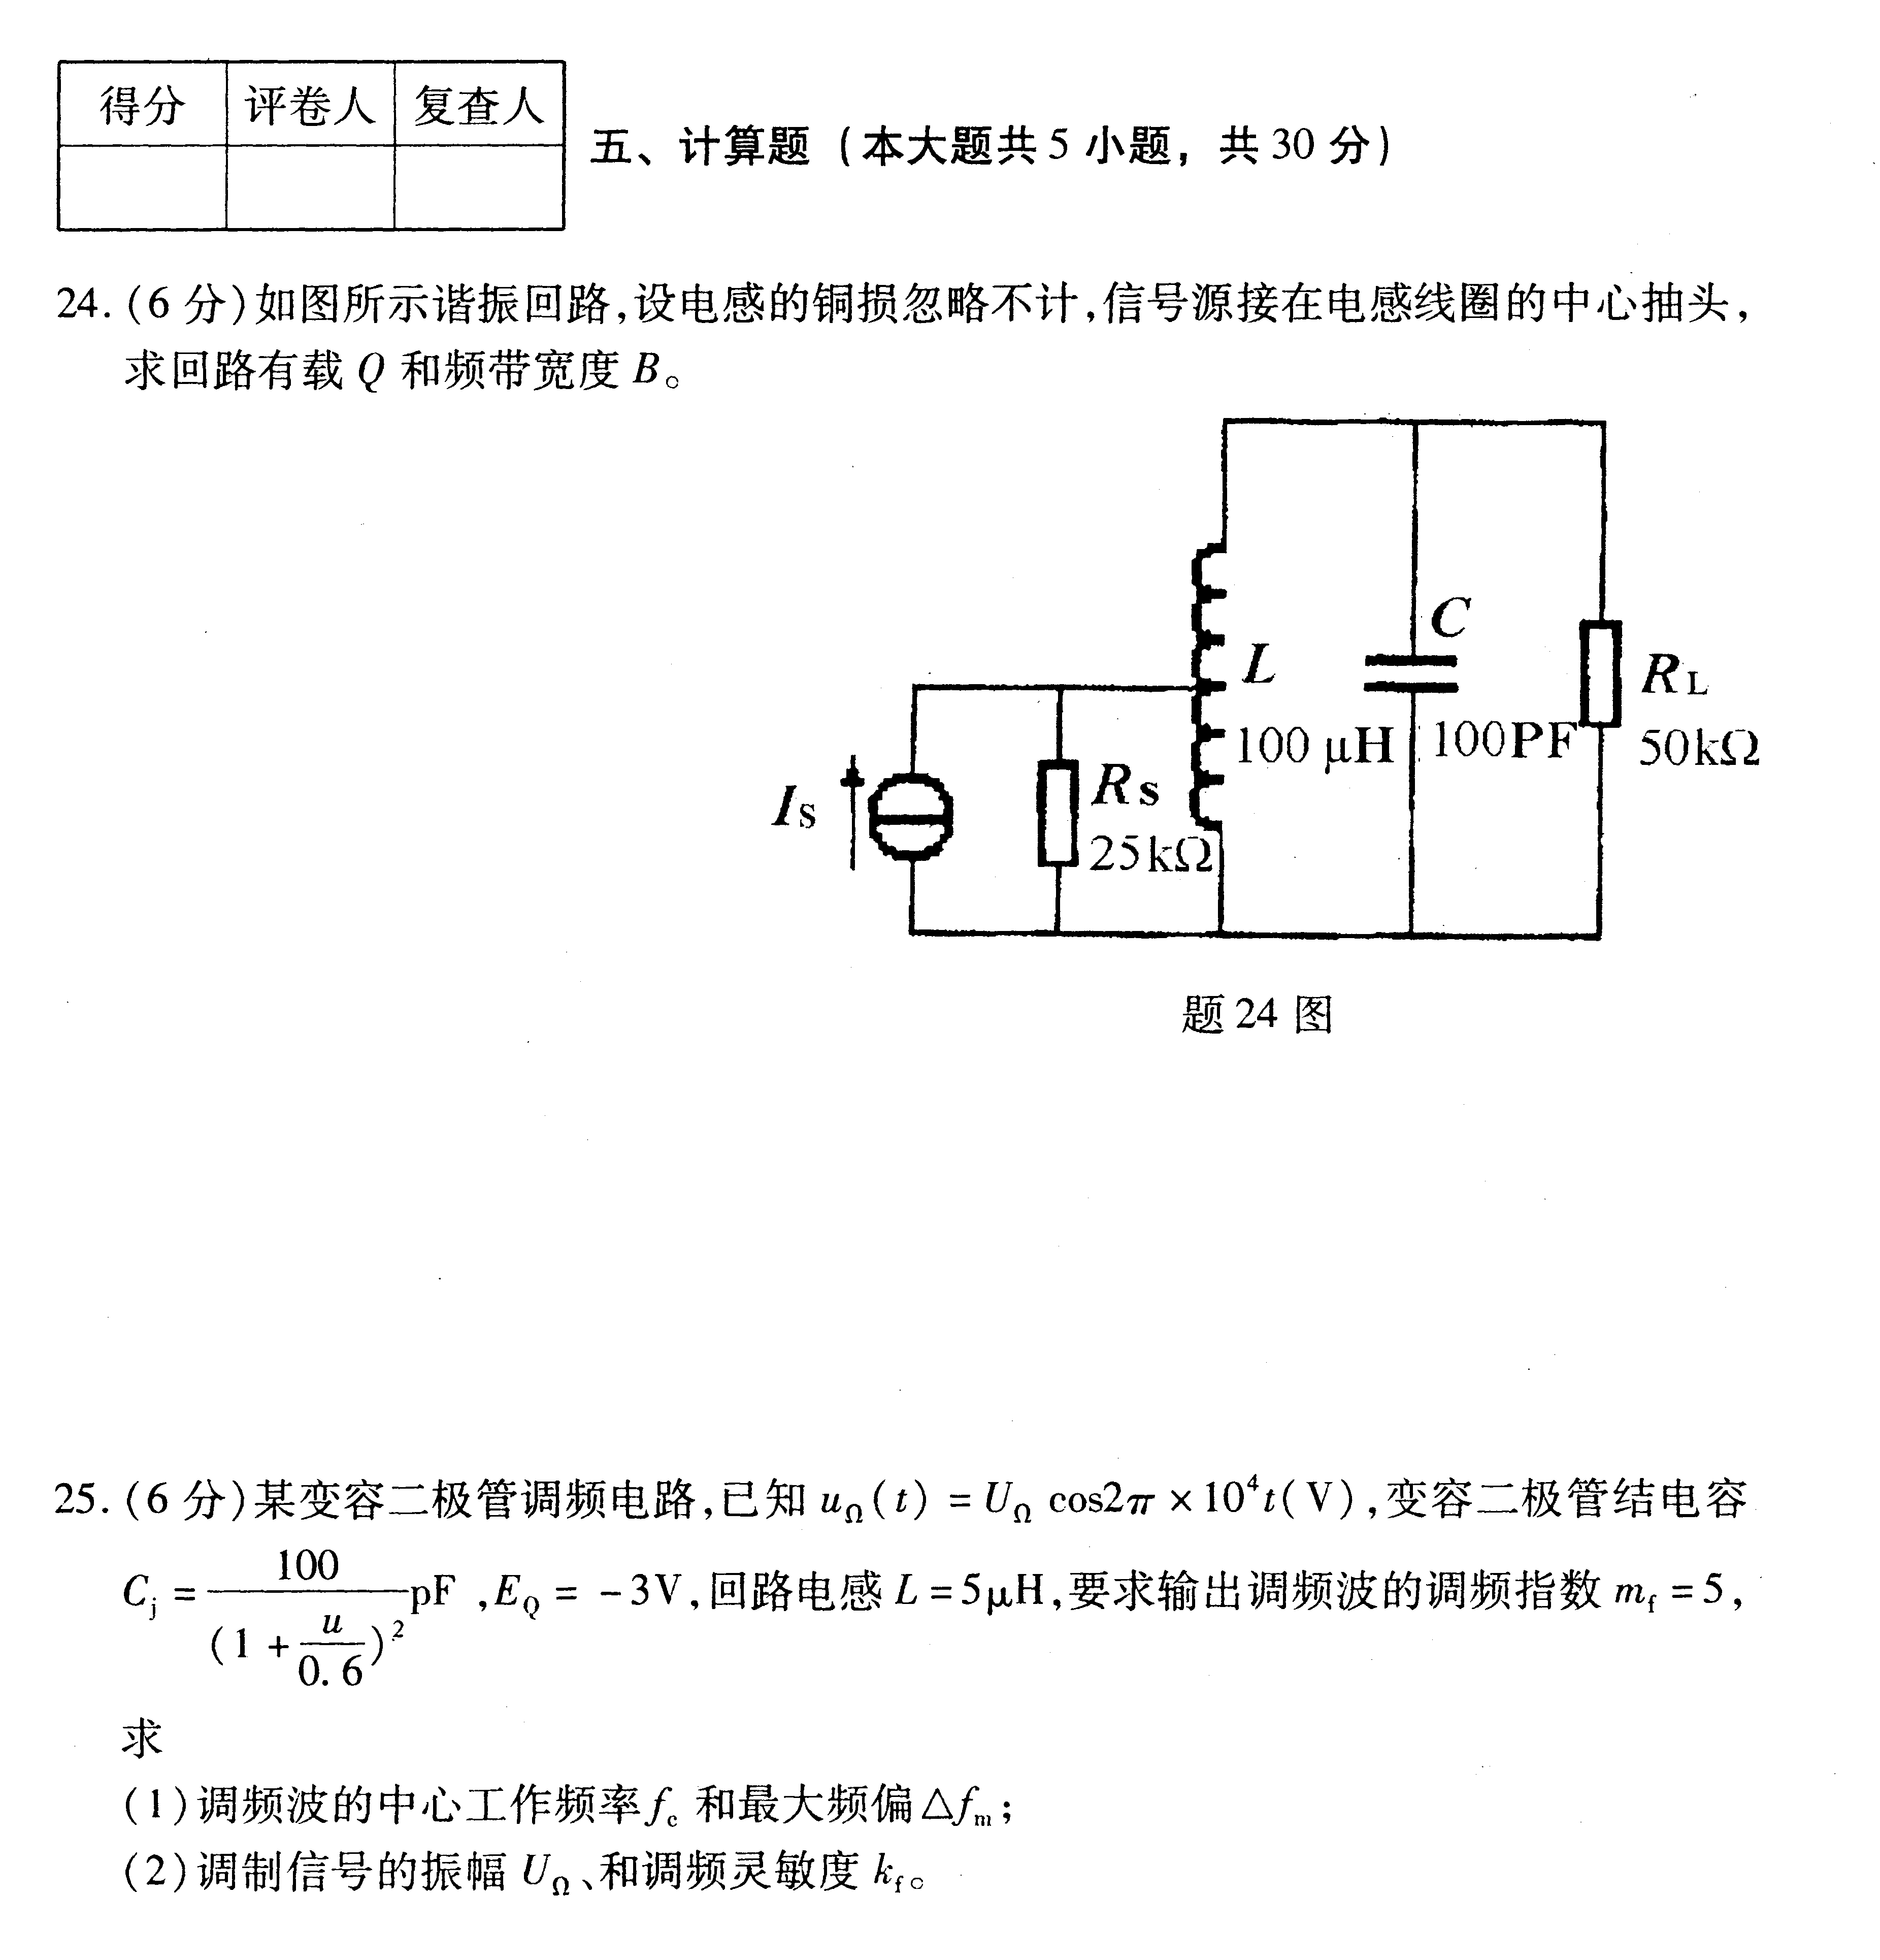
25.(6分)某变容二极管调频电路，已知u_{Ω}(t)=U_{Ω}cos2π×10⁴t(V)，变容二极管结电容C_{j}= HYPERLINK "http://zk.ikaoti.cn/zikao.htm" EMBED Equation.3 \* MERGEFORMAT $\frac{\text{100}}{(1+\frac{u}{0\text{.}6})^{2}}$pF，E_{Q}=-3V，回路电感L=5μH，要求输出调频波的调频指数m_{f}=5，
求
(1)调频波的中心工作频率f_{c}和最大频偏△f_{m}；[最新年份咨询qq593777558]
(2)调制信号的振幅U_{Ω}、和调频灵敏度k_{f}。
26.(6分)有调制信号u_{Ω}(t)=2cos2π×10³t(V)，载波u_{c}(t)=2cos2π×720×10³t(V)，调幅灵敏度k_{a}=0.5，调制方式为AM调制，
(1)写出调幅波的数学表达式，并求带宽B_{AM}；
(2)求单位电阻上的载波功率P
_{C.}边频功率P_{边}和调幅波在调制信号一周期内平均功率P_{总}。
27.(5分)二极管峰值包络检波器电路如图所示，其中输入信号u_{s}(t)=0.5(1+0.8cosΩt)cosω₀t，调制信号频率F=(100～5000)Hz，载波频率f_{o}=820kHz，二极管为理想二极管。试求此电路不产生惰性失真和底部切削失真的电容C和电阻R_{g}的值。
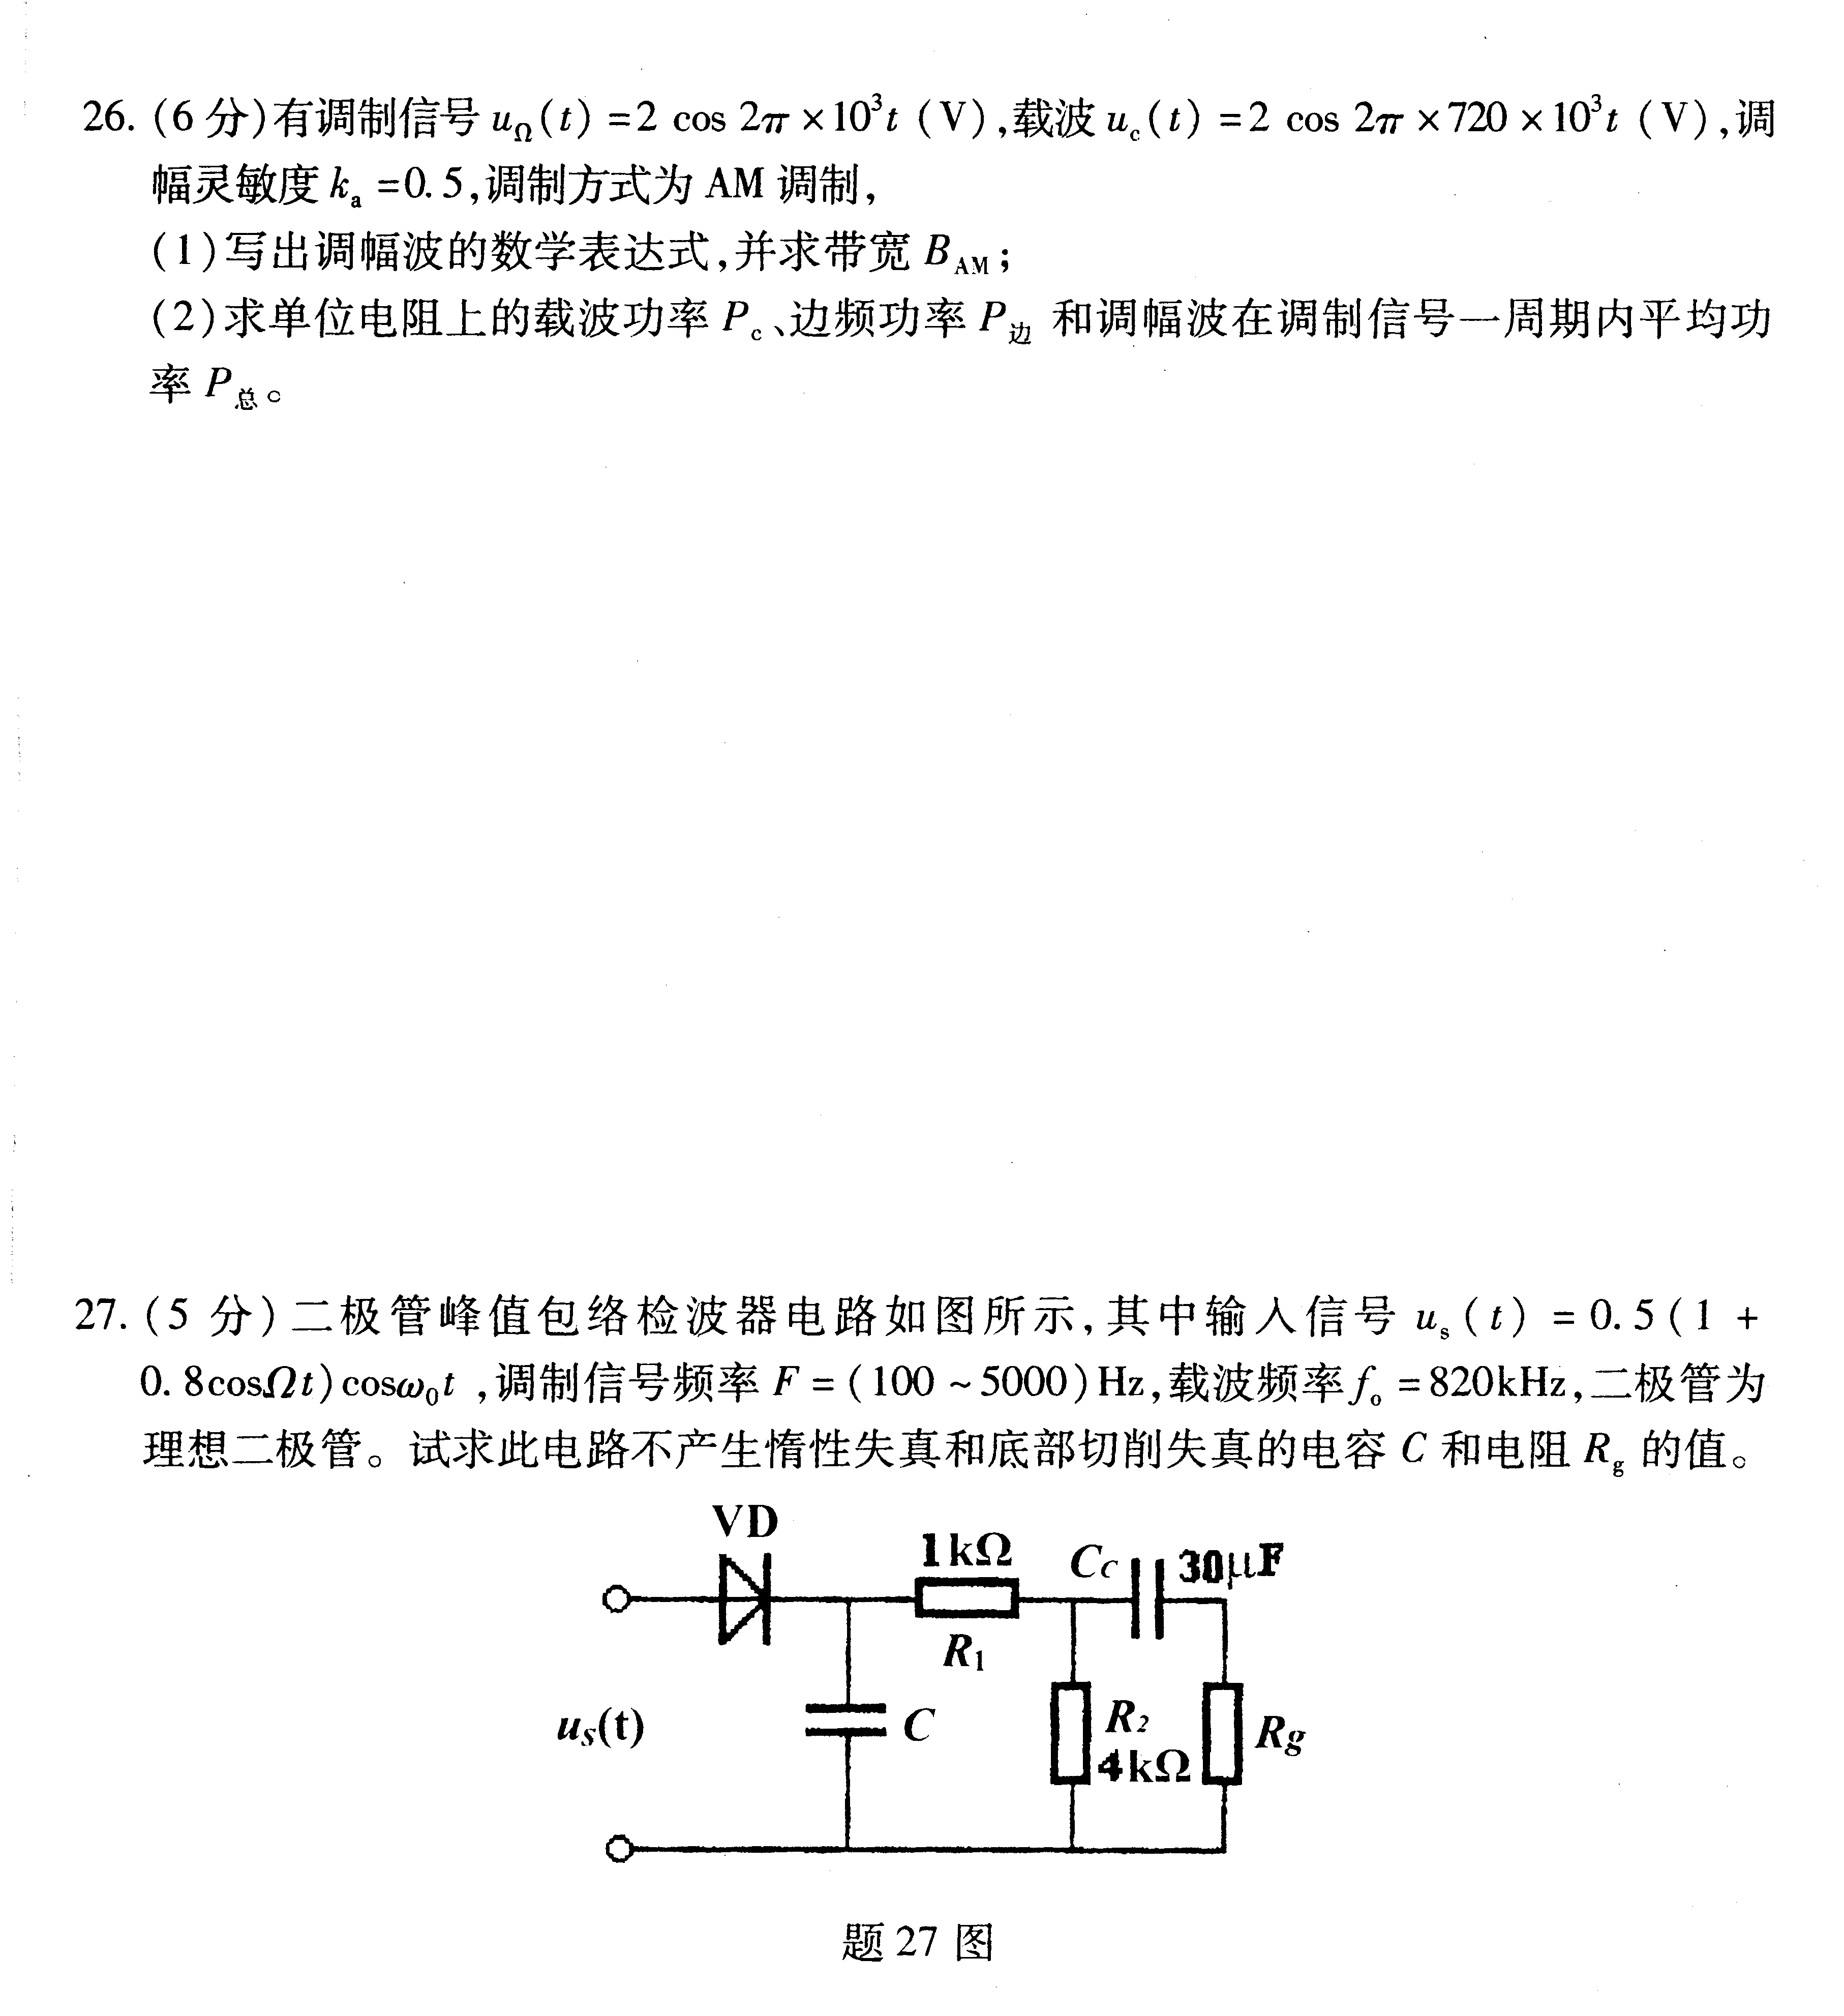
28.(7分)某调频发射机系统框图如图所示，要求输出调频波的载波频率f_{c}=100MHz，最大频偏△f_{m}=75kHz。已知调制信号频率F=100Hz～15kHz，本振频率f_{L}=40MHz，混频器输出f₃=f_{L}-f₂，倍频器的倍频次数n₁=5，n₂=10，试求
(1)(5分)直接调频器输出调频波的载波频率f_{s}和最大频偏△f_{m1}；
(2)(2分)两个放大器的频带宽度B₁和B₂。
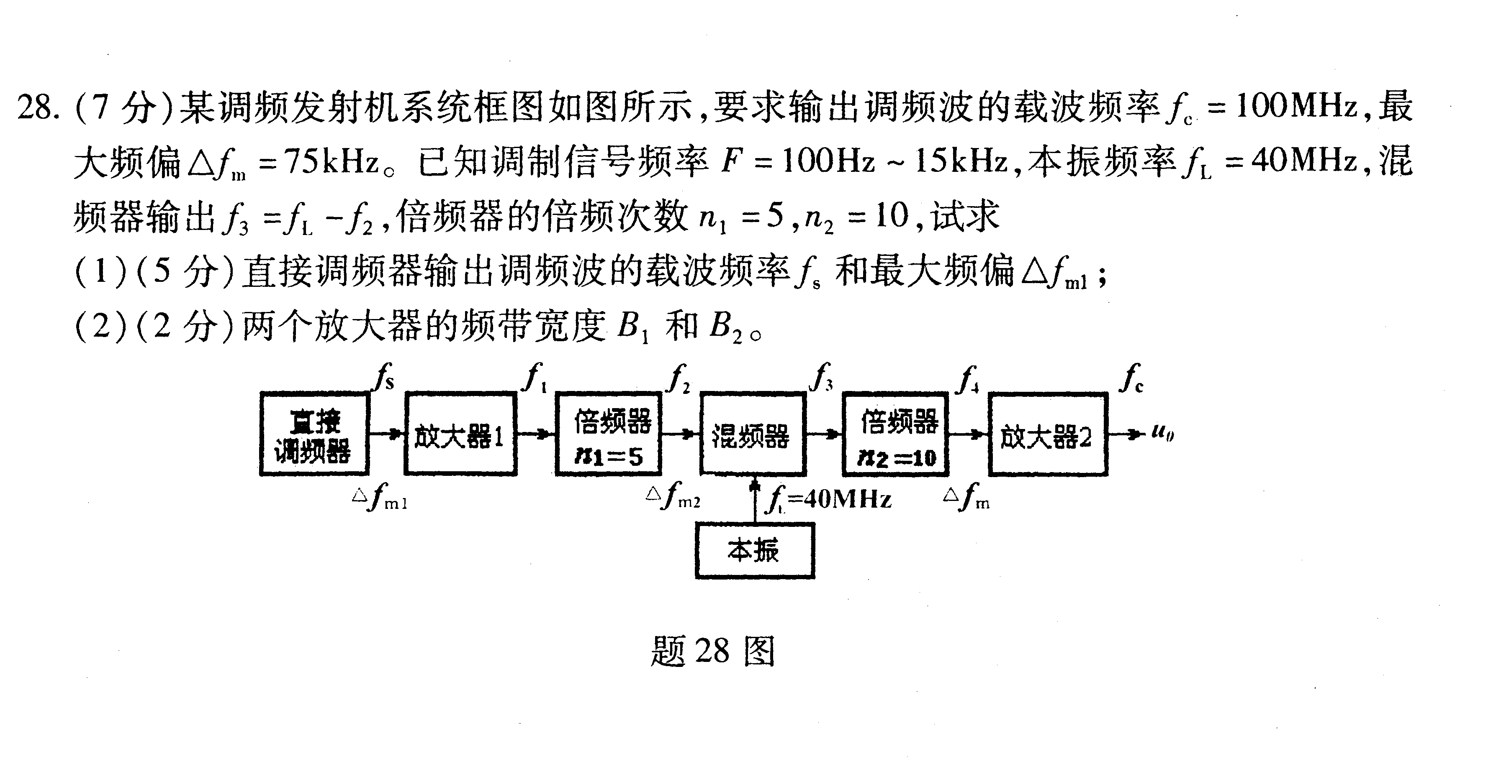
六、识图与画图题(本大题共3小题，每小题6分，共18分)
29.如图所示两部分电路，
(1)补上适当的连接线，使之构成正弦波振荡电路；
(2)简述此振荡电路的主要特点；
(3)已知C₃<<C₁，C₃<<C₂，写出振荡频率f_{o}的近似表达式。
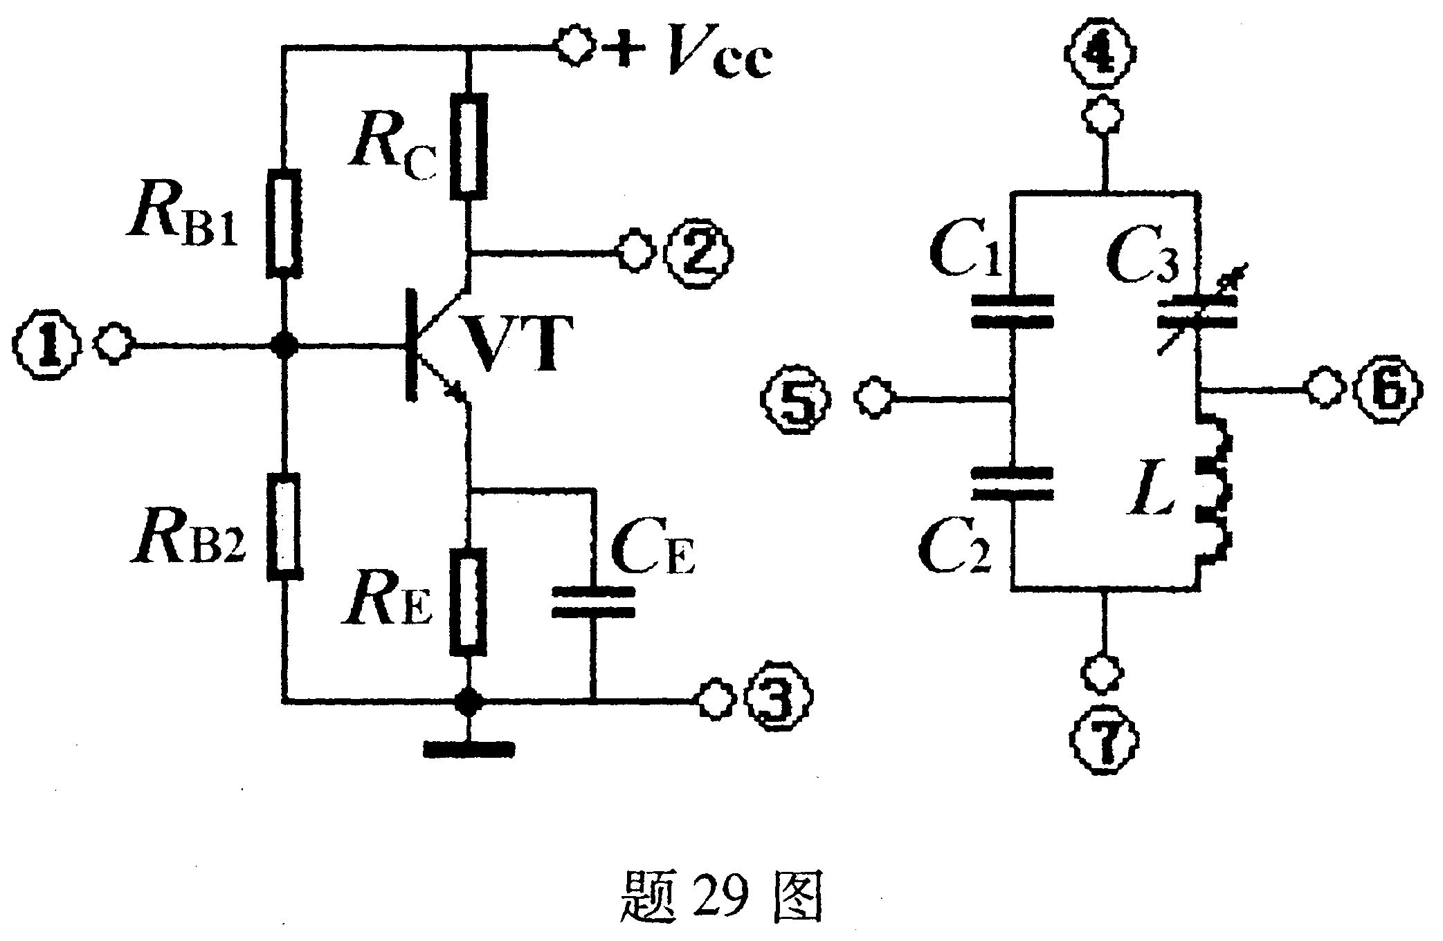
30.试设计一单环锁相环频率合成器框图，现有晶振，其振荡频率为10MHz，要求输出频率范围为9MHz～10MHz，频率间隔为100kHz。画出设计框图，并有基本的运算。
31.二极管平衡电路如图所示，已知输入信号u₁(t)=U₁cos(ω_{c}t+m_{f}sinΩt)，
u₂(t)=U₂cosω_{L}t，f_{L}>>f_{c}。[本科目答案页面导航：http://zk.ikaoti.cn/zikao.htm]
(1)试说明此电路实现什么功能?
(2)滤波器应选用具有什么特性的滤波器，其中心频率f₀和带宽B应如何选择?

